NMFM301, ZS 2024/2025

Praktická zápočtová práca | Horses

Dátum: 18.12.2024
Méno a priezvisko študenta/študentky (doplniť)
Podkladový Rmd súbor pre vypracovanie pomocou knižnice Knitr (UTF 8 kódovaníe)

Návod
Vypracovanie zápočtovej práce môžete písať priamo do podkladového Rmd súboru , ktorý na záver stačí v programe R Studio zkompilovať stlačením tlačítka “Knit HTML”. Vytvorí sa výsledný HTML súbor s vašími komentármi, zdrojovými kódmi aj R výstupmi. Tento HTML súbor po skončení práce odošlete emailom na adresu maciak/hlavka[AT]karlin.mff.cuni.cz.
Je možné využiť aj iný formát výstupu (t.j., typ súboru, ktorý ako prílohu odošlete emailom), ale samotný zdrojový kód v textovom formáte nebude akceptovaný ako regulérny výstup.
Zdrojový kód pre program R vkladajte do bloku vyznačenom nasledujúcimi symbolmi:

Nasledujúce dva príkazy načítajú niektoré užitočné funkcie (R funkcie, ktoré sme bežne využívali na cvičení, ale nie sú štandardnou súčasťou programu R) a podkladové data.
rm(list = ls())
load(url("http://msekce.karlin.mff.cuni.cz/~maciak/NMFM301/zadanie2024horses.RData"))
load(url("http://msekce.karlin.mff.cuni.cz/~maciak/NMFM301/functions.RData"))
Data sú uložené v premennej horses.
Medzi príkazy a R výstupy doplňujte svoje zmysluplné odpovede a plnohodnotné komentáre k jednotlivým problémom a otázkam.
Zápočtová práca obsahuje štyri úlohy a maximálne bodové ohodnotenie je 40 bodov. K úspešnému vypracovaniu zápočtovej práce je potrebné získať aspoň 20 bodov.

Data
K dispozíci je dátový súbor horses, ktorý predsavuje namerané hodnoty tepovej frekvencie (HR - heart rate) u několika koni. Jedná sa o experiment, kde u 38 koní bola zmeraná tepová frekvence potom, ako bol na daného koňa aplikovaný konkrétny rušivý podnet. Rušívý podnet je v datach očíslovaný pomocou číslic 1 až 7 a predpokladá sa, že jednotlivé impulzy sú postupne usporiadané vzhľadom k narastajúcemu rušivému efektu (t.j., intenzite hluku, ktorý daný impulz/podnet vyvolá). Okrem tepovej frekvencie a konkrétneho rušivého stimulu, ktorý bol na koňa aplikovaný, sú zaznamenané aj dodatočné popisné premenné (viď nižšie).
head(horses)
Celkovo má dátový súbor 38 nezávislých pozorovaní a zaznamenáva 11 premenných. Podrobný popis jednotlivých premenných je v následujúcej tabuľke.
Název | Význam
gender | pohlavie koňa (kobyla, valach a hřebec)
type | typ koňa (teplokrvný, chladnokrvný, poník)
utilization | využitie koňa (pretekársky, tréningový, rekreačný)
outside | čas, ktorý trávi koň vo výbehu, resp. v prírode: 1 = 1 až 3 hodiny denne; 2 = 4 až 9 hodín denne; 3 = viac ako 10 hodín;
X1 až X7 | zaznamenaná tepová frekvence (t.j., počet úderov za minútu) pro sedm stimulů (X1 = tichý zvuk; X2 = náhla hudba; X3 = rozmačkaní plastové láhve; X4 = rozmačkaní plechovky; X5 = použitie spreju; X6 = hodenie lopty; X7 = náhle otvorenie dáždnika)

Úloha 1
Otestujte nulovú hypotézu, že střední tepová frekvence valacha po náhlém otevření deštníku je 100 úderů za minútu. Doplňte vhodné popisné charakteristiky a obrázek.
Zvolte pouze jeden test, který je pro daný problém podle vašeho názoru nejvhodnější. Svoju voľbu náležite zdôvodnite. Do odpovědi napíšte, co je nulová hypotéza, alternatíva, vypočtená hodnota testové statistiky a p-hodnota. Uveďte kritický obor testu. s správne interpretujte výsledek testu. Diskutujte, zdali jsou splněny předpoklady použitého testu.

x7_valach <- horses$X7[horses$gender == "valach"]
par(mfrow = c(2, 1))
hist(x7_valach, main = "Histogram tepovej frekvencie valacha po otvorení dáždnika", xlab = "Tepová frekvencia")
boxplot(x7_valach, main = "Boxplot tepovej frekvencie valacha po otvorení dáždnika")
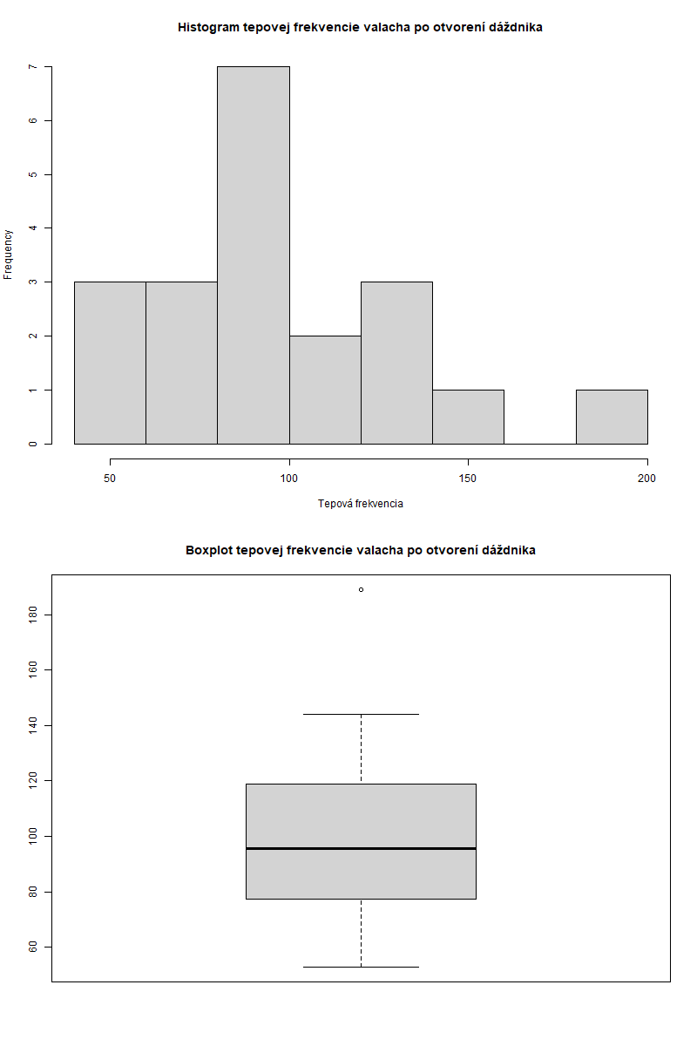
Pro zacatek vybereme data x7_valach z datoveho souboru a udelame si zakladni vizualizaci. Budeme tedy testovat nasledujici hypotezy: Nulova hypoteza - stredni hodnota dat x7_valach je 100 Alternativni hypoteza - stredni hodnota dat x7_valach je ruzna od 100 Budeme potrebovat pouzit jednovyberovy test pro stredni hodnotu. K tomu se nabizi pouzit jednovyberovy t-test/z-test.
t.test(x7_valach, mu = 100)
Vysledek testu je nasledujici:
One Sample t-test
data: x7_valach t = -0.072945, df = 19, p-value = 0.9426 alternative hypothesis: true mean is not equal to 100 95 percent confidence interval: 83.66884 115.23116 sample estimates: mean of x 99.45
Vysledek testu neni nijak vyznamny, p-hodnota je 0.9426, coz je vyrazne vetsi nez standartni hladina vyznamnosti 0.05. Nemame tedy duvod zamitat nulovou hypotezu. Stredni hodnota 99.45 je take velmi blizka 100.
Pouziti t-testu je podmineno normalitou dat. Z vizualizace je videt, ze data nejsou uplne normalni, na druhou stranu box plot vypada pomerne symetricky. Navic mame 32 pozorovani, coz je v praxi dostatecne pro validni vysledek asymptotickeho z-testu. Vysledek testu je navic tak presvedcivy, ze muzeme prohlasit nulovou hypotezu za nezamitnutelnou.
Maximálné bodové ohodnotenie: 10 bodov

Úloha 2
Je pravda, že tepová frekvence koní je stejná, když aplikujeme vzruchový stimul č.5 (t.j., použitie spreju) a stimul č.4 (t.j., rozmačkání plechovky)? Spočítajte interval spoľahlivosti pre vhodnú charakteristiku rozdielu a tento interval interpretujte.
Zvolte pouze jeden test, který je pro daný problém podle vašeho názoru nejvhodnější. Svoju voľbu náležite zdôvodnite. Do odpovědi napíšte, co je nulová hypotéza, alternatíva, vypočtená hodnota testové statistiky a p-hodnota. Uveďte kritický obor testu. s správne interpretujte výsledek testu. Diskutujte, zdali jsou splněny předpoklady použitého testu.

x5 <- horses$X5
x4 <- horses$X4
par(mfrow = c(2, 1))
hist(x5, col = rgb(1, 0, 0, 0.5), xlim = c(min(x5, x4), max(x5, x4)), main = "Histogram tepovej frekvencie", xlab = "Tepová frekvencia")
hist(x4, col = rgb(0, 0, 1, 0.5), add = TRUE)
boxplot(x5, x4,
col = c(rgb(1, 0, 0, 0.5), rgb(0, 0, 1, 0.5)),
names = c("Použitie spreju", "Rozmačkaní plechovky"),
main = "Boxplot tepovej frekvencie"
)
Opět začneme vizualizací dat. Sestavíme konfindencni interval pro rozdil dat x5 a x4.
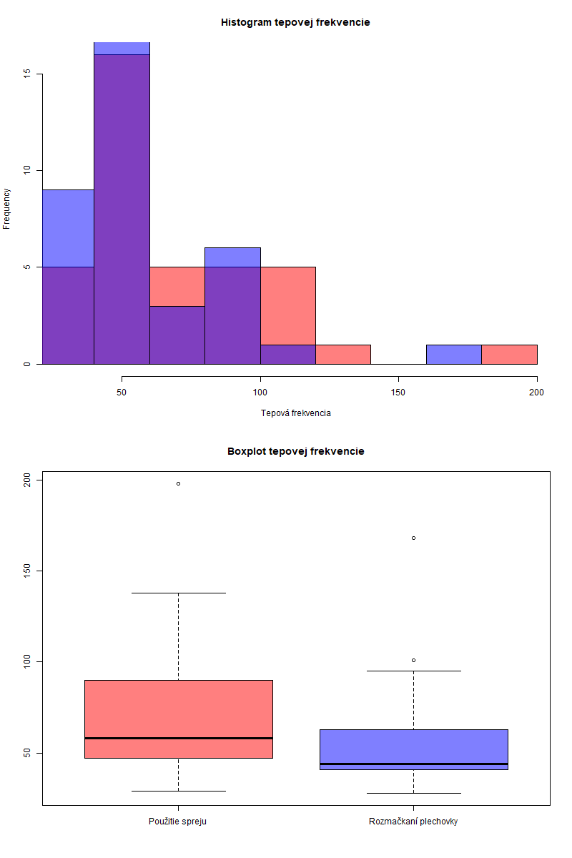
ci.t(x5 - x4)
hist(x5 - x4, main = "Histogram rozdilu tepovej frekvencie", xlab = "Rozdil tepovej frekvencie")
boxplot(x5 - x4, main = "Boxplot rozdilu tepovej frekvencie")
qqnorm(x5 - x4)
qqline(x5 - x4)
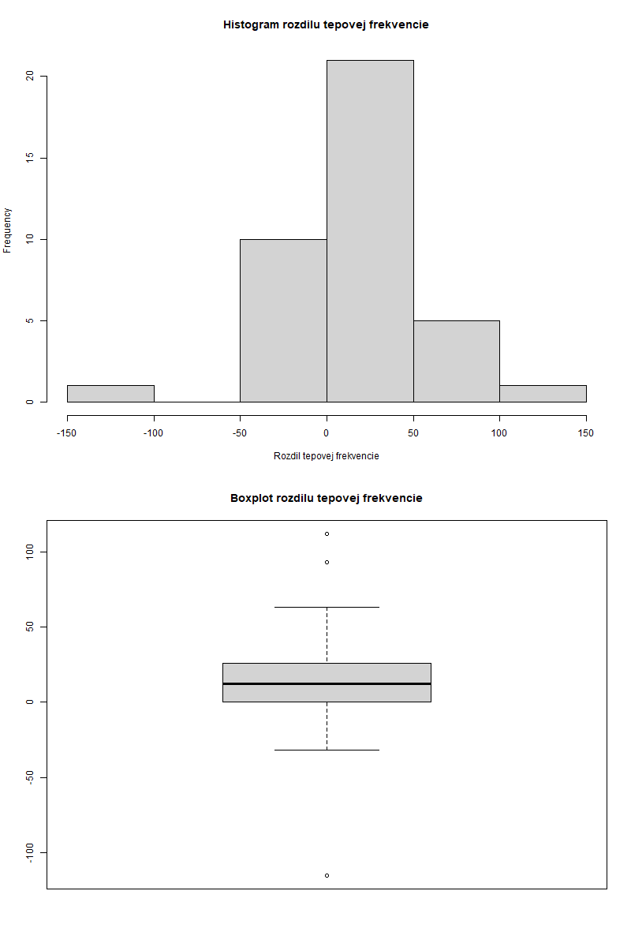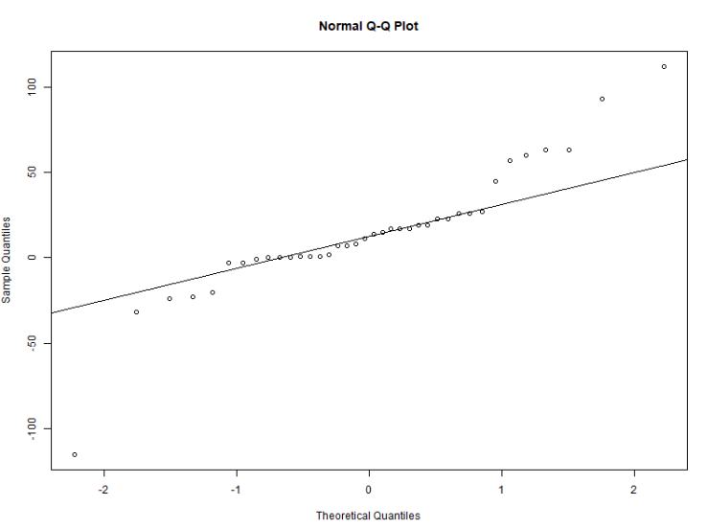

> ci.t(x5-x4)
CI.low Mean CI.up
2.329199 14.552632 26.776064
Je videt, ze konfidencni interval pro rozdil je (2.33, 26.78). A stredni hodnota rozdilu rohzodne neni nulova.
Dal budeme testovat nasledujici hypotezu: Nulova hypoteza - stredni hodnoty dat x5 a x4 jsou stejne Alternativni hypoteza - stredni hodnoty dat x5 a x4 jsou ruzne
Budeme potrebovat pouzit parovy test. Z vizualizace muzem soudit, ze rozdily dat jsou symetricke, nemaji prilis odlehle hodnoty. Z vizualizace normality, muzeme spis soudit, ze data jsou oproti primce x=y rostouci, tudiz data nejsou normalni, ale neni to dramaticke. Radsi se spolehneme na symetrii nez normalitu a pouzijeme Wilcoxonuv test.
wilcox.test(x5, x4, paired = TRUE, correct = FALSE)
Vysledek testu je:
Wilcoxon signed rank test
data: x5 and x4 V = 489.5, p-value = 0.004246 alternative hypothesis: true location shift is not equal to 0
Jelikoz p-hodnota je radove mensi nez 0.05, test zamita nulovou hypotezu s velkou rezervou. Muzeme tvrdit, ze stredni hodnoty tepu pri pouziti spreje a rozmackani plechovky nejsou stejne.
Maximálné bodové ohodnotenie: 10 bodov

Úloha 3
Lze ze statistického pohledu říct, že tepová frekvence po šestém zvukovém stimulu (hození míče) je stejná pro valachy i hřebce?
Zvolte pouze jeden test, který je pro daný problém podle vašeho názoru nejvhodnější. Svoju voľbu náležite zdôvodnite. Do odpovědi napíšte, co je nulová hypotéza, alternatíva, vypočtená hodnota testové statistiky a p-hodnota. Uveďte kritický obor testu. s správne interpretujte výsledek testu.

summary(horses$gender)
x6_valach <- horses$X6[horses$gender == "valach"]
x6_hrebec <- horses$X6[horses$gender == "hrebec"]
par(mfrow = c(3, 1))
length(x6_valach)
length(x6_hrebec)
hist(x6_valach, col = rgb(1, 0, 0, 0.5), main = "Histogram tepovej frekvencie valachu", xlab = "Tepová frekvencia")
hist(x6_hrebec, col = rgb(0, 0, 1, 0.5), main = "Histogram tepovej frekvencie hřebců", xlab = "Tepová frekvencia")
boxplot(x6_valach, x6_hrebec, col = c(rgb(1, 0, 0, 0.5), rgb(0, 0, 1, 0.5)), names = c("Valach", "Hřebec"), main = "Boxplot tepovej frekvencie")
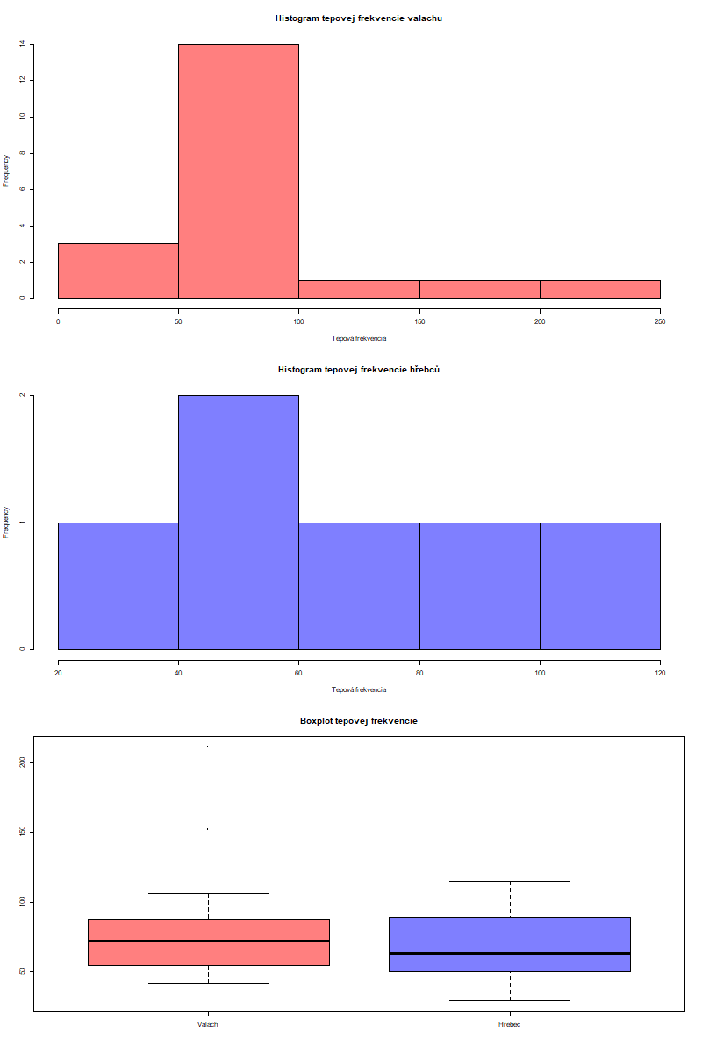
Vybereme dana data o tepovych frekvencich po hozeni micem do promennych x6_valach a x6_hrebec. A data vizualizujeme.
Budeme testovat nasledujici hypotezy: Nulova hypoteza - stredni hodnoty dat x6_valach a x6_hrebec jsou stejne Alternativni hypoteza - stredni hodnoty dat x6_valach a x6_hrebec jsou ruzne
Budeme potrebovat pouzit dvouvzorkovy test. Z vizualizace muzeme soudit, ze data nejsou symetricka ani normalni. Tepova frekvence je naopak pomerne spojita velicina, zaroven ale nemame moc mereni, pro hrabce pouze 6. Pouzijeme Kolmogorovův-Smirnovův test, ktery je robustni vuci normalite dat.
ks.test(x6_valach, x6_hrebec)

Exact two-sample Kolmogorov-Smirnov test
data: x6_valach and x6_hrebec D = 0.26667, p-value = 0.7842 alternative hypothesis: two-sided
D hodnota neni prilis vysoka, ale p hodnota testu je 0.7842, coz je vyrazne vetsi nez standartni hladina vyznamnosti 0.05. Nemame tedy duvod zamitat nulovou hypotezu. Muzeme prohlasit, ze stredni hodnoty tepu po hozeni micem pro valachy a hrebce jsou stejne.
Maximálné bodové ohodnotenie: 10 bodov

Úloha 4
Pomocou metódy analýzy rozptylu (ANOVA) rozhodnite, či je rozdiel v tepovej frekvencii po prvním zvukovém stimulu v závislosti na využití koně (pretekársky, tréningový, rekreačný).
Uvedťe vhodné popisné charakteristiky a doplňte ich vhodným obrázkom. Diskutujte předpoklady testu (není nutné statisticky overovať a testovať předpodpoklady, ale můžete nakreslit a okomentovat vhodné grafy). Výsledek testu podrobne interpretujte.
Maximálné bodové ohodnotenie: 10 bodov
### Tu môžete doplniť potrebný zdrojový kod pre program R
install.packages("pandoc")
rmarkdown::render("your_file.Rmd", output_format = "html_document")
Tu môžete doplniť potrebné komentáre k Vášmu riešeniu

Vypracované riešenia (napr. zkompilovaný PDF nebo HTML súbor) odošlite ako prílohu emailom najneskôr do konce cvičení na adresu hlavka[AT]karlin.mff.cuni.cz

